carneiro.sul1@gmail.com
51999888236 Rua Ricardo Jahn, N°552 Montenegro Rio Grande do Sul
92519-512

OBJETIVO
- Crescimento profissional na área de Administrativa.

HISTÓRICO PROFISSIONAL
08/2021 - 02/2023

TW Transportes e Logistica Ltda
Assitente Administrativo - Montenegro, Rio Grande do Sul
- Apoio à equipe na realização de tarefas diversas conforme a demanda, garantindo a agilidade e eficiência.
- Planejamento e execução das atividades diárias de acordo com os prazos definidos pela equipe, colaborando com o bom andamento das operações e a qualidade dos resultados.
- Atuação dentro das normas, políticas e diretrizes aplicáveis, visando promover um ambiente de trabalho seguro.

FORMAÇÃO ACADÊMICA
2015

Graduação não concluída : Bacharel em Administração
Universidade de Santa Cruz do Sul - UNISC - Montenegro

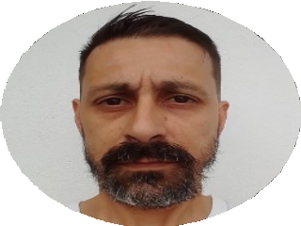



HABILIDADES E COMPETÊNCIAS
DIEGO RODRIGUES
  - Organização para otimizar as operações do depósito
  - Atenção ao conferir documentos e notas fiscais
  - Zelo pela conservação dos ativos e patrimônios da empresa
  - Disciplina para cumprir os processos da empresa
  - Eficiência no planejamento de atividades
- Conhecimento da logística de transporte de cargas
- Proatividade para antecipação de demandas
- Habilidades multitarefas, visando a eficiência das operações
- Proficiência no software Soft SSWBAR

